**Федеральное государственное образовательное бюджетное учреждение**

**высшего образования**

**«ФИНАНСОВЫЙ УНИВЕРСИТЕТ ПРИ ПРАВИТЕЛЬСТВЕ РФ»**

**Департамент анализа данных и машинного обучения**

**Отчет по практике №8**

по дисциплине «системы управления базами данных»

Студента группы ПМ23-1

Факультета информационных технологий и анализа больших данных

Тищенко И.С.

Преподаватель

Карамышев Е.П.

Москва 2024

Вариант 24.

Упражнение 1.

1. Возьмем БД из практических работ 5-6.
2. Обратимся к каждой таблице через запрос

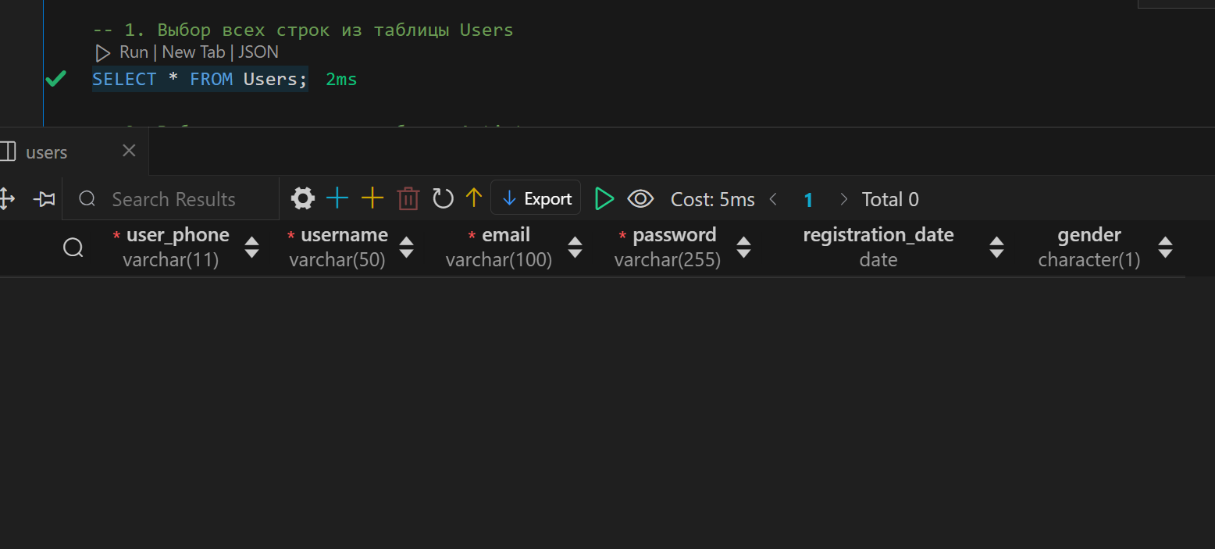

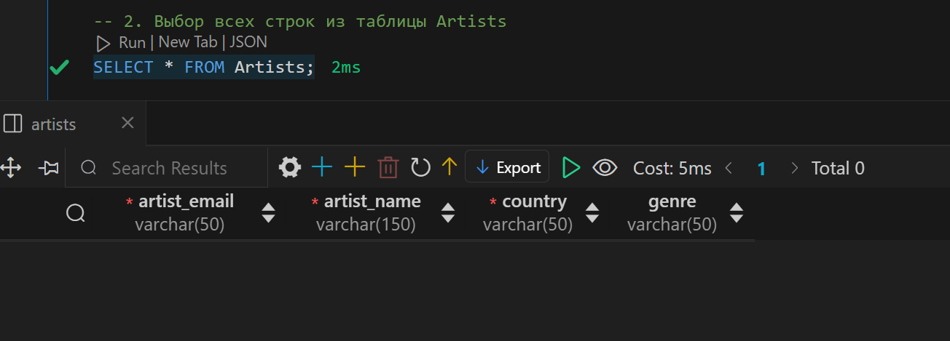

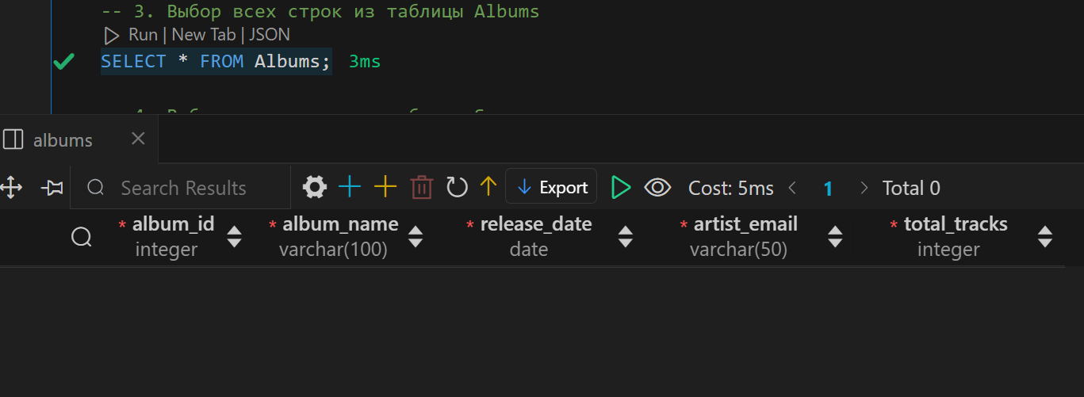

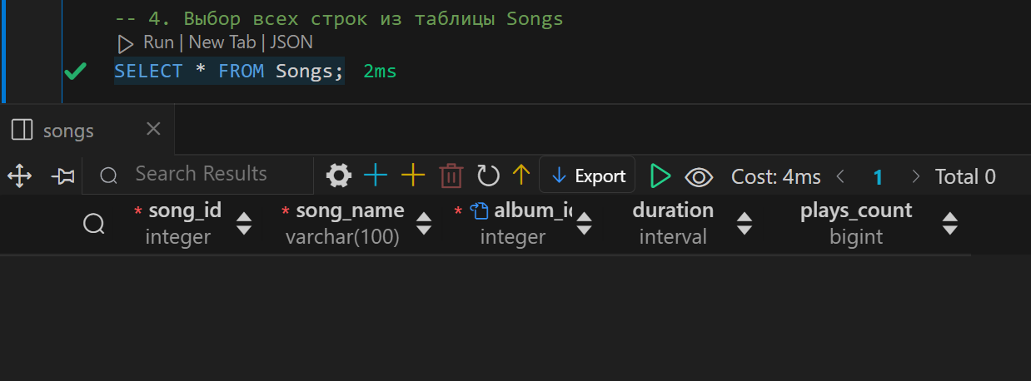

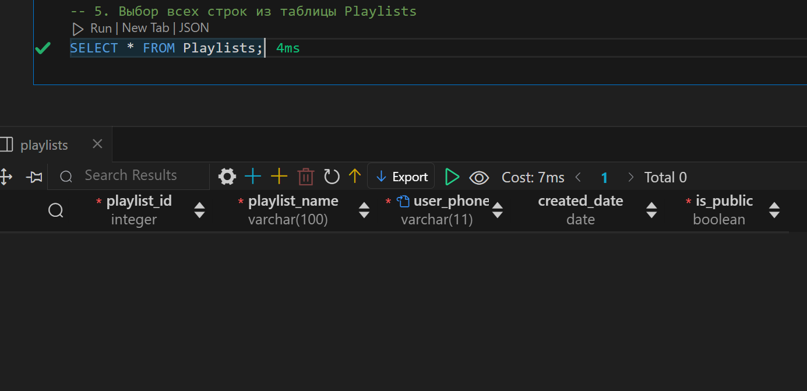

Проделаем то же самое через psql

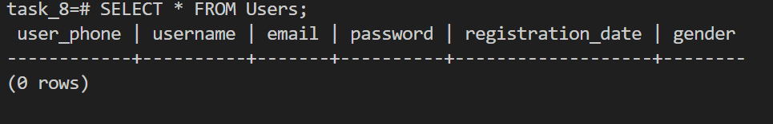

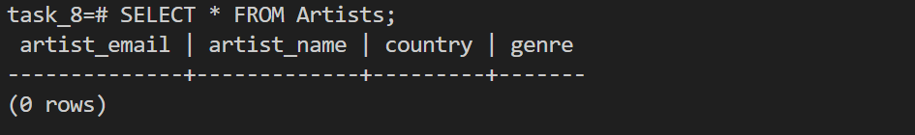

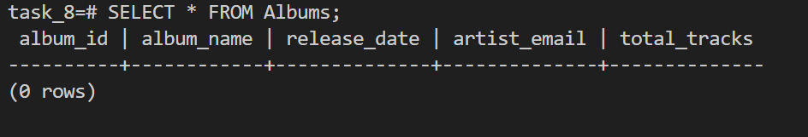

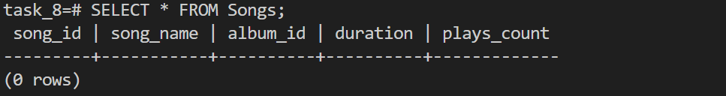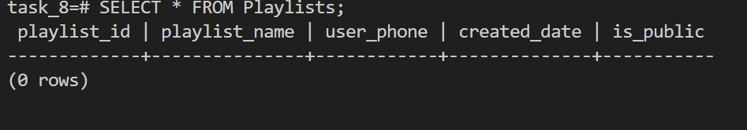

1. Напишем 10 запросов для извлечения данных из каждой таблицы.

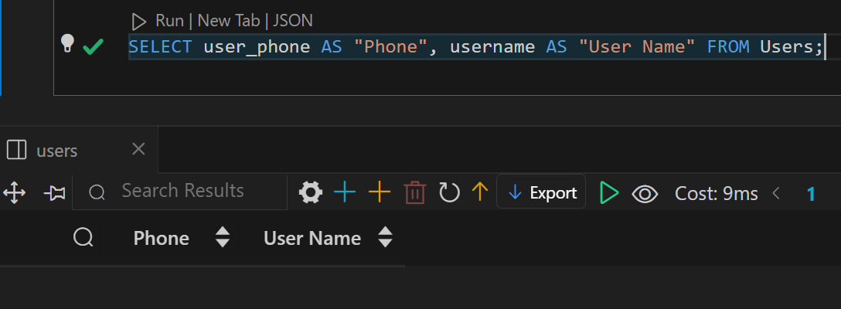

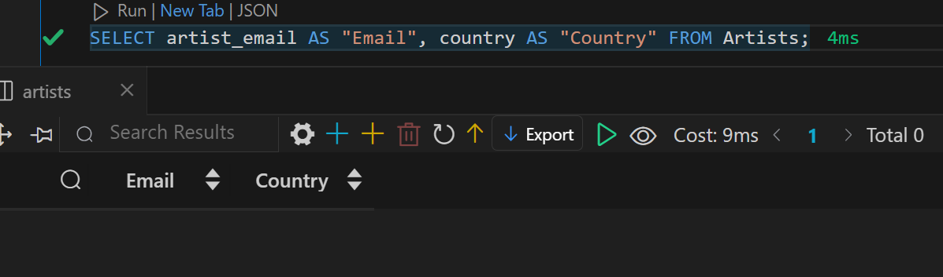

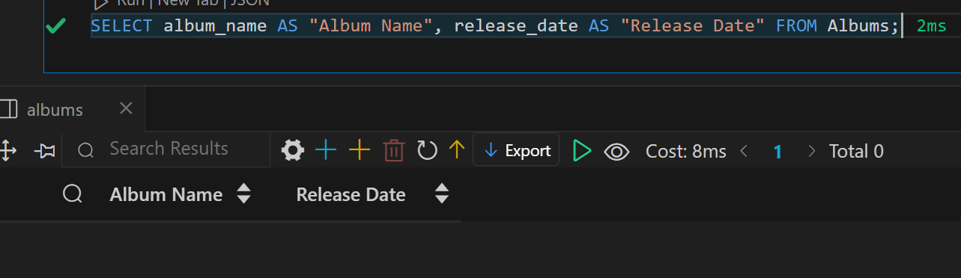 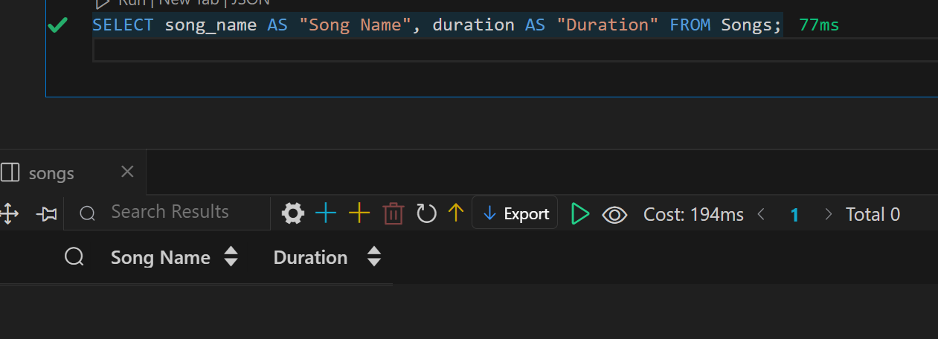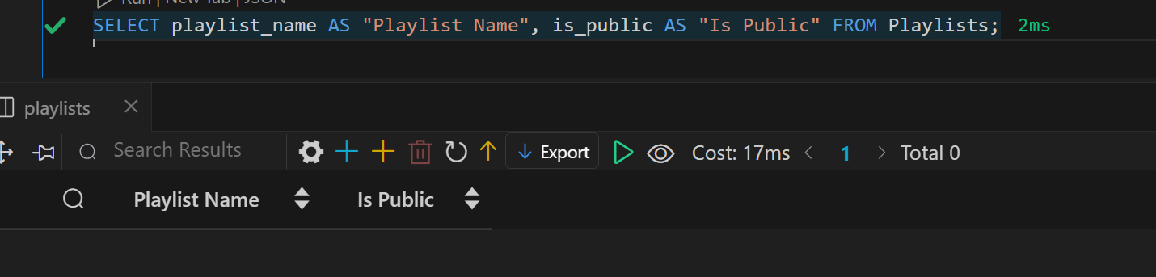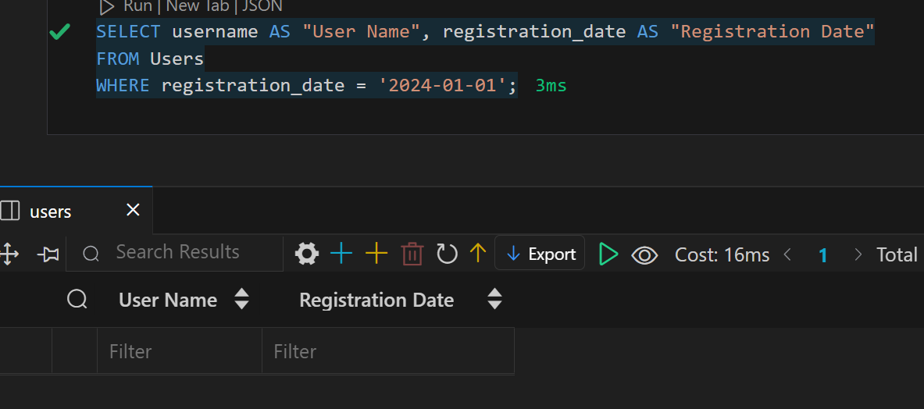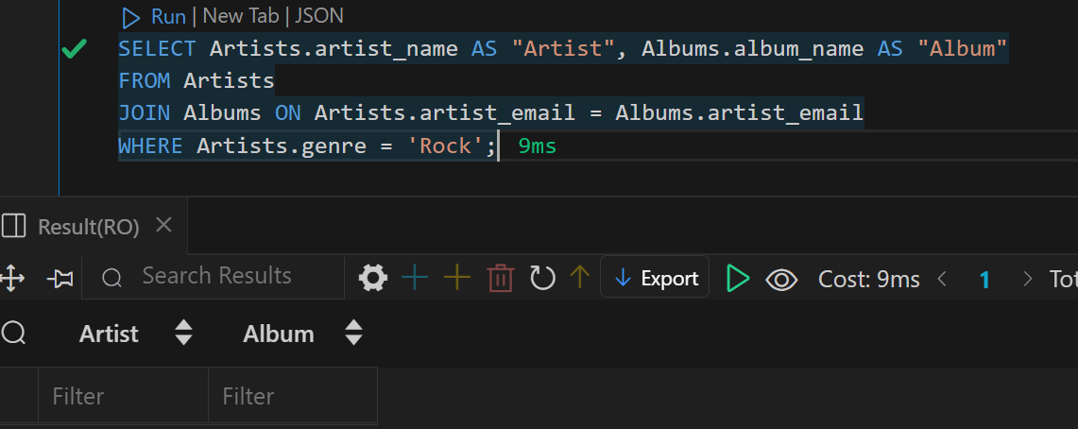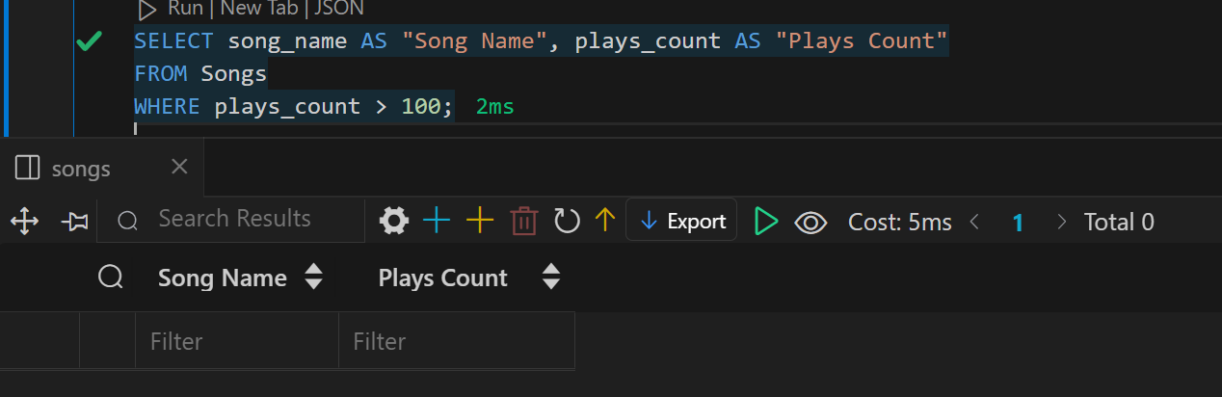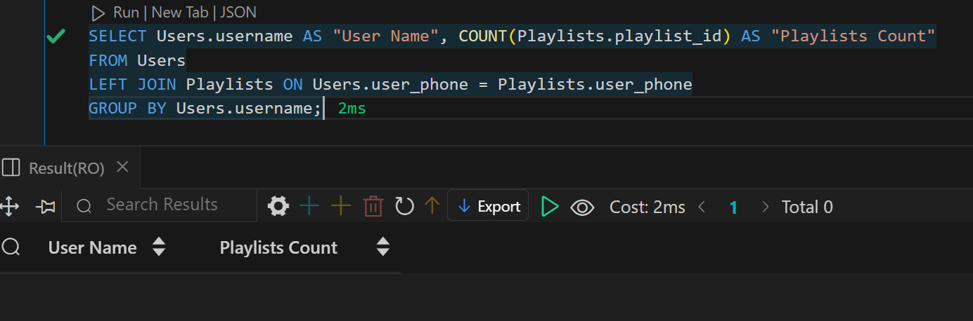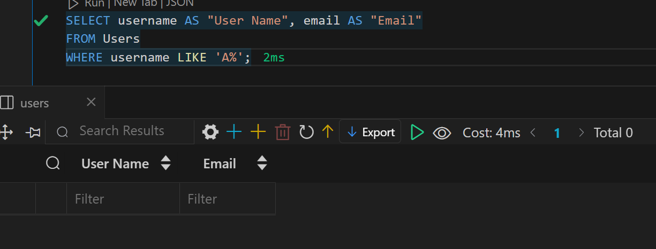

Выполним то же самое через psql:

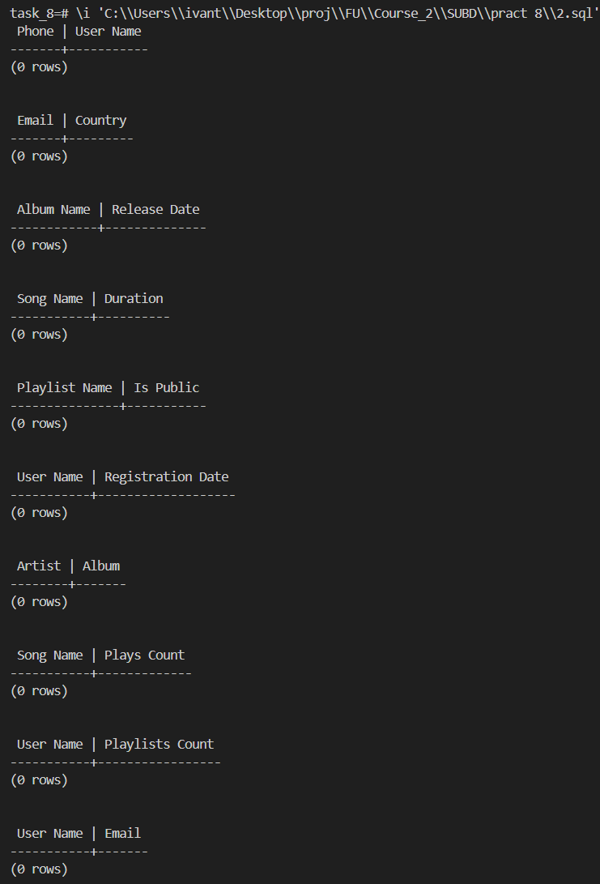

1. Добавим Distinct в запросы.

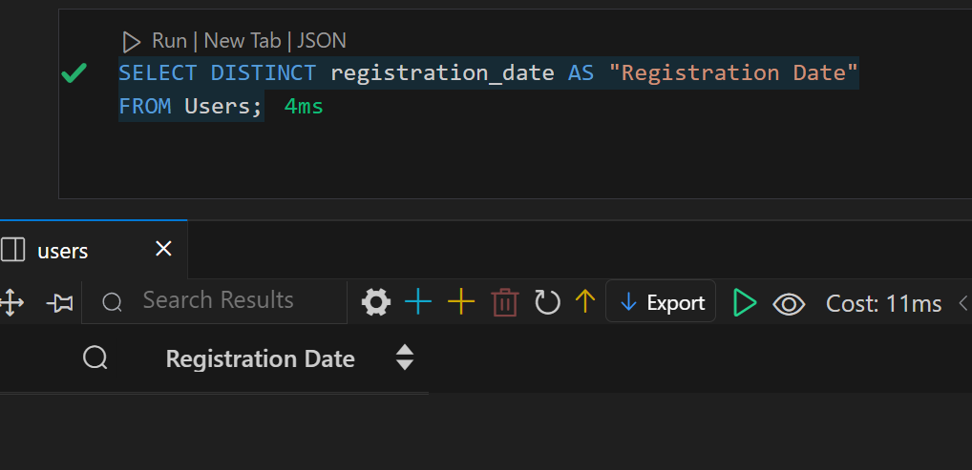

Разница: выводит только уникальные даты, даже если несколько пользователей зарегистрировались в один и тот же день.

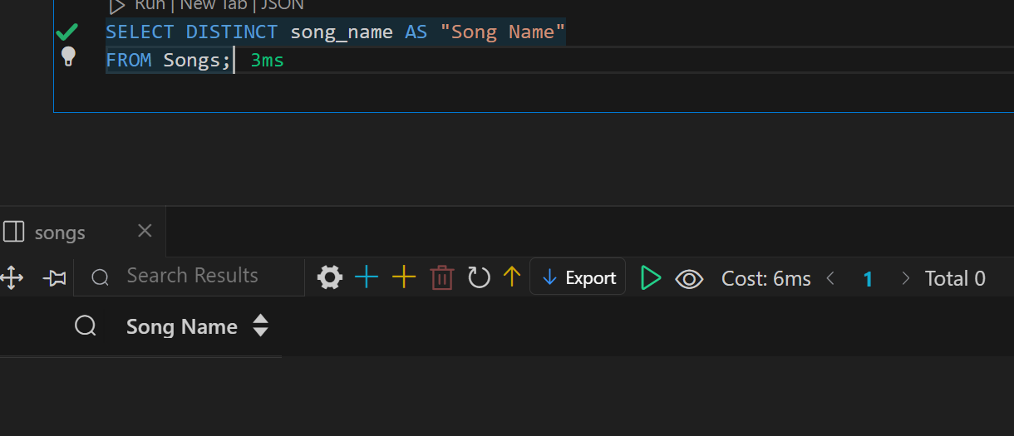Разница: Исключает дубликаты названий песен, если одна песня встречается несколько раз.

Упражнение 2.

a)

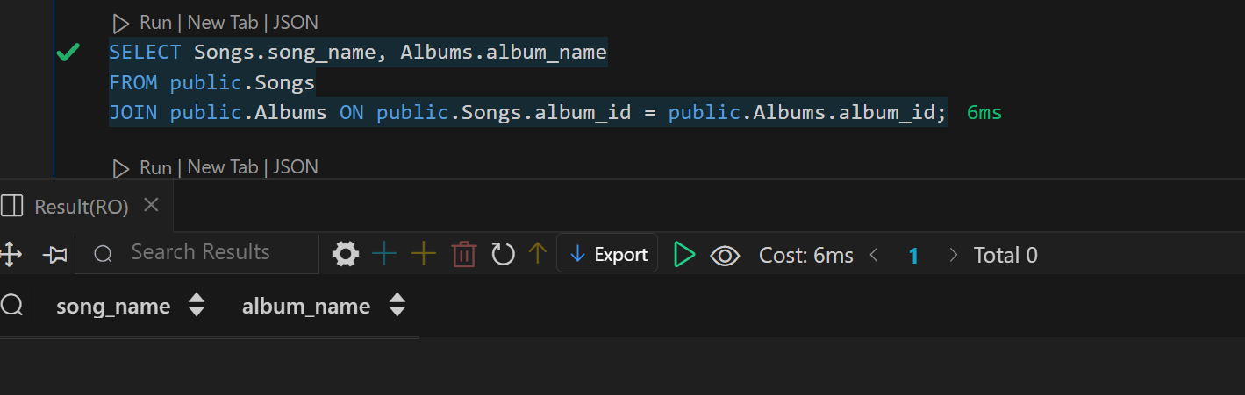

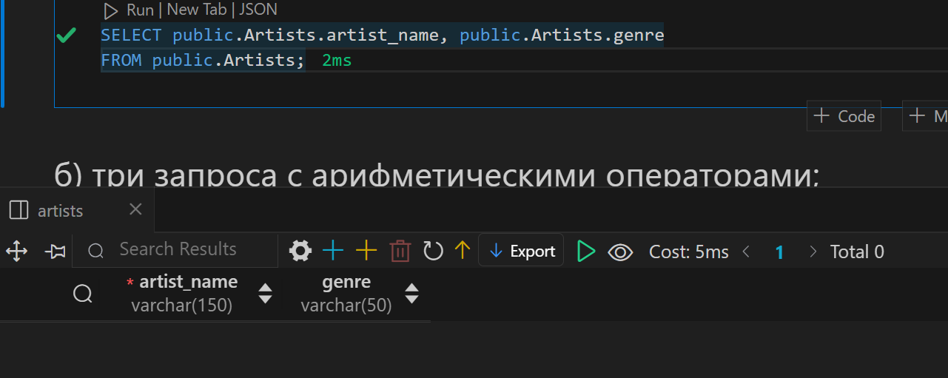

б)

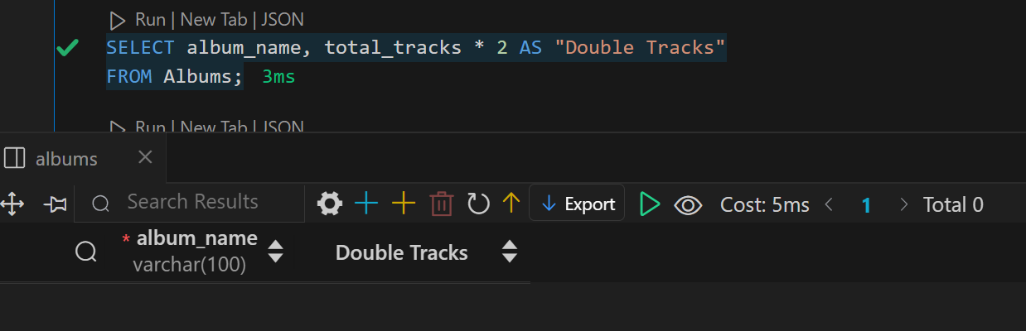

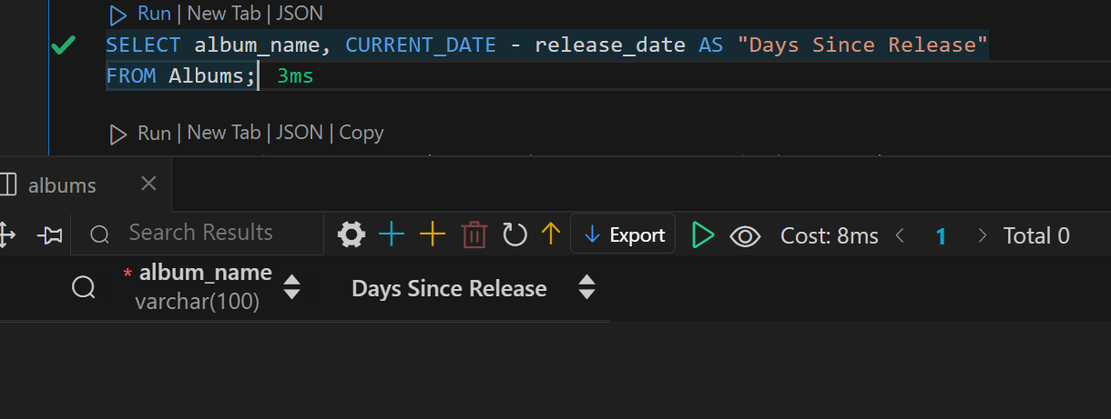

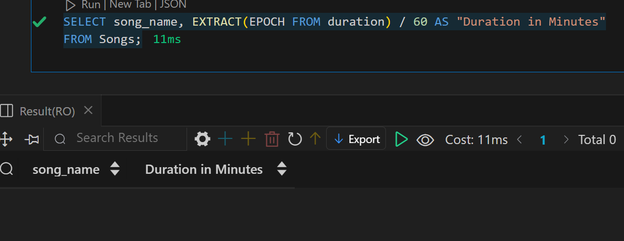

в)

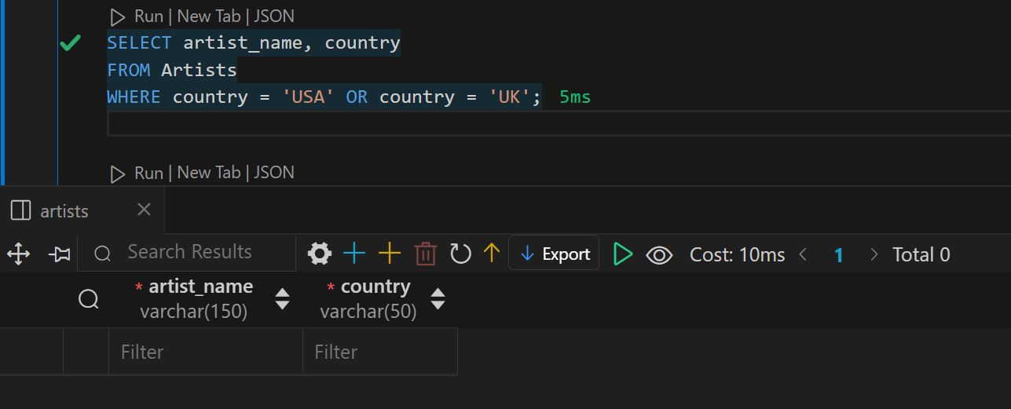

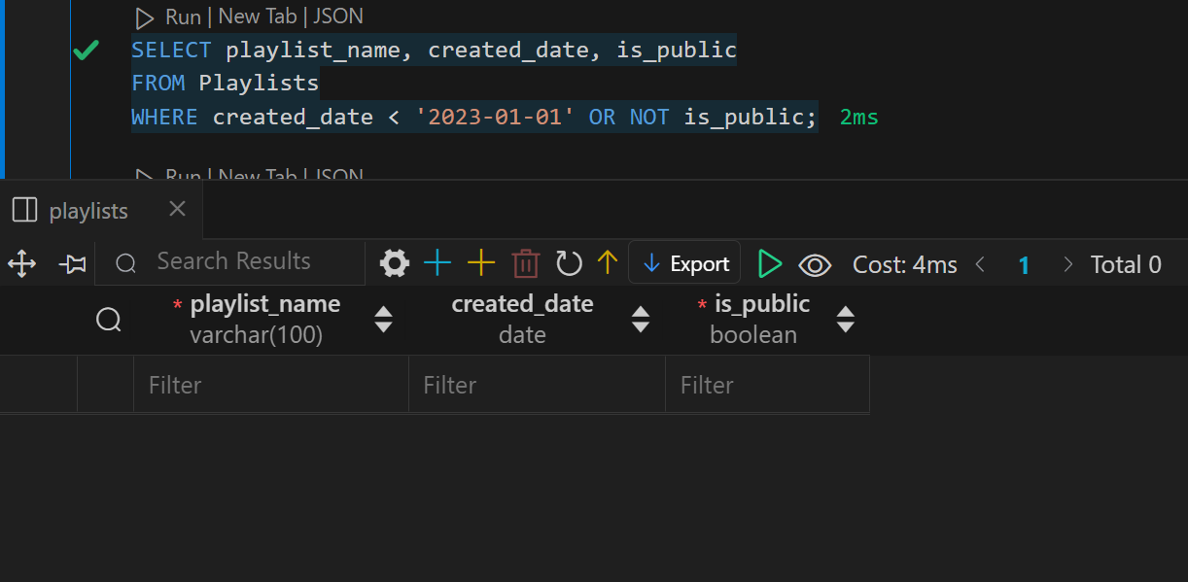

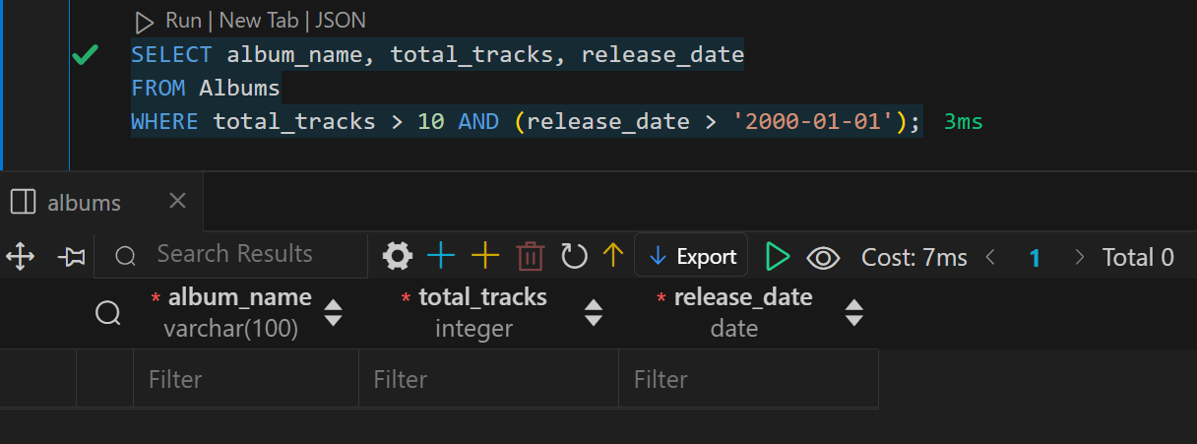

в)

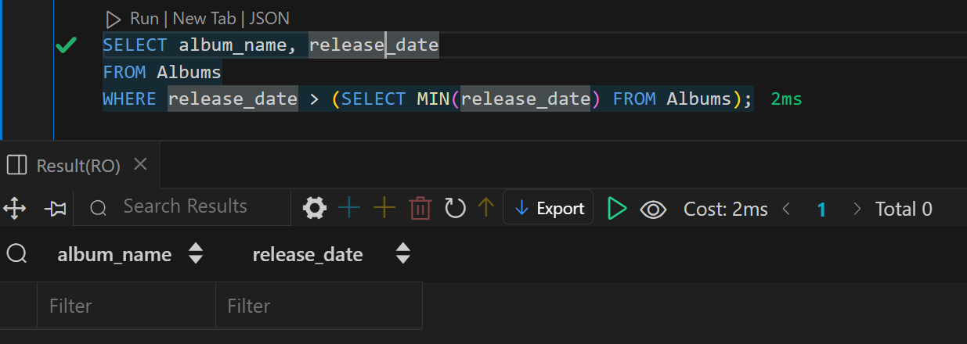

г)

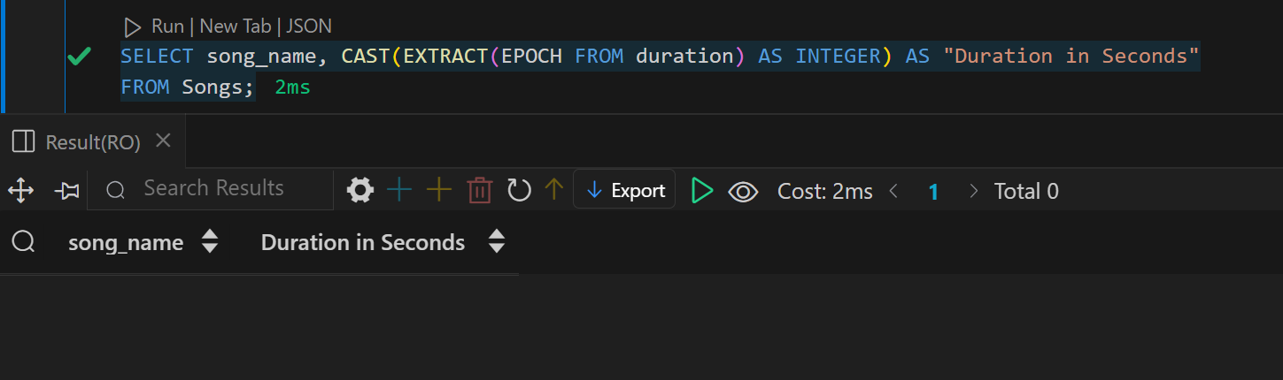

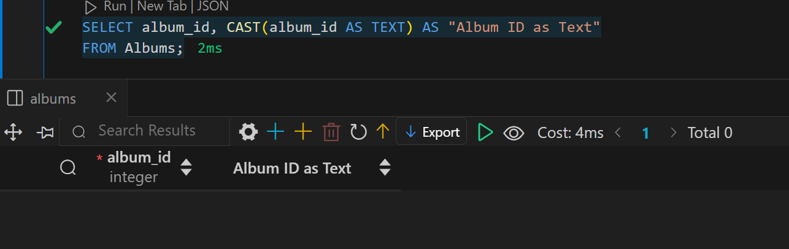

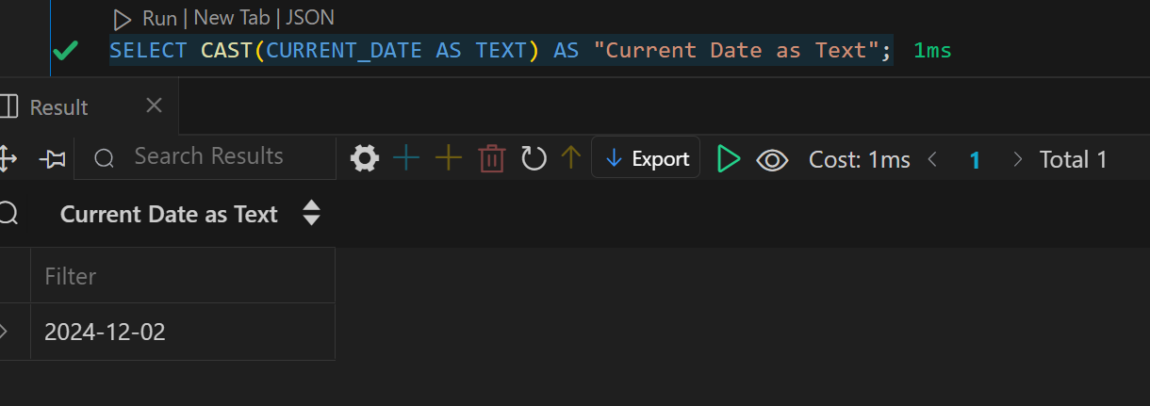

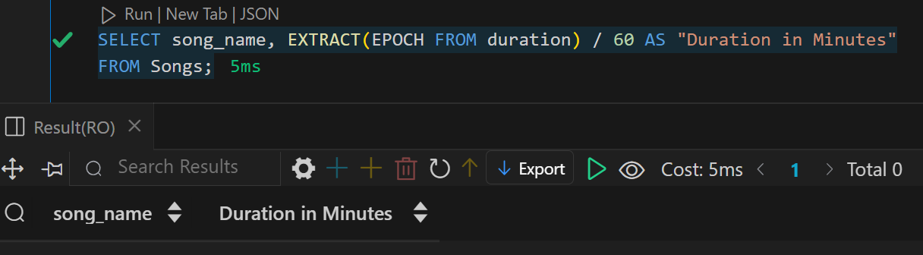

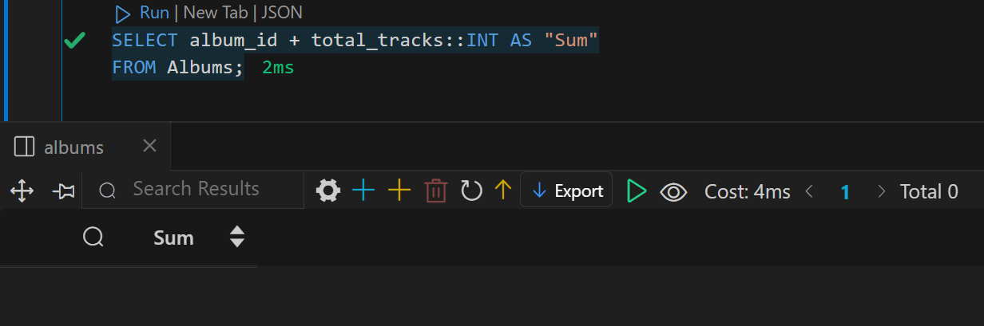

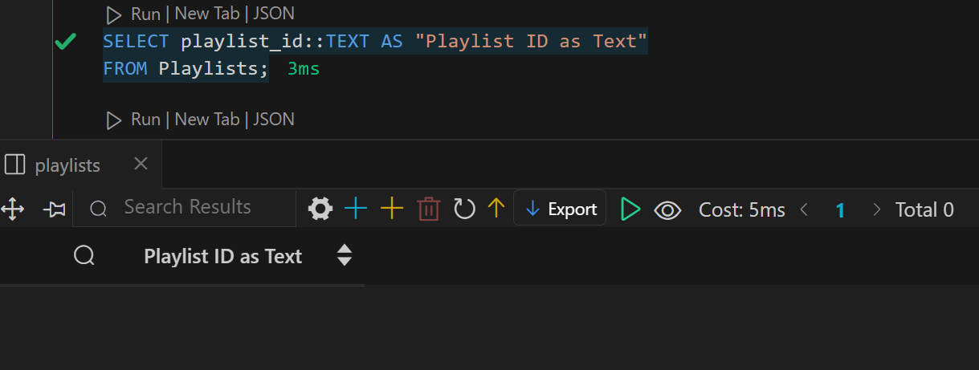

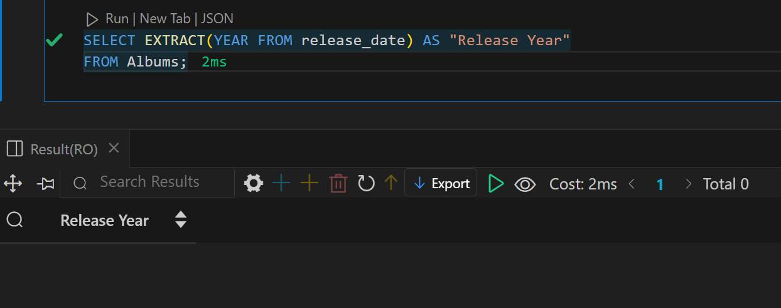

д)

